本视频讲述了股票K线图中“关键K”的识别与应用，重点解析了大资金入场和离场信号、趋势反转判断、走势衰竭信号及其在实际交易中的操作价值，并通过多个案例强调关键K对后续K线的管理作用及交易策略。
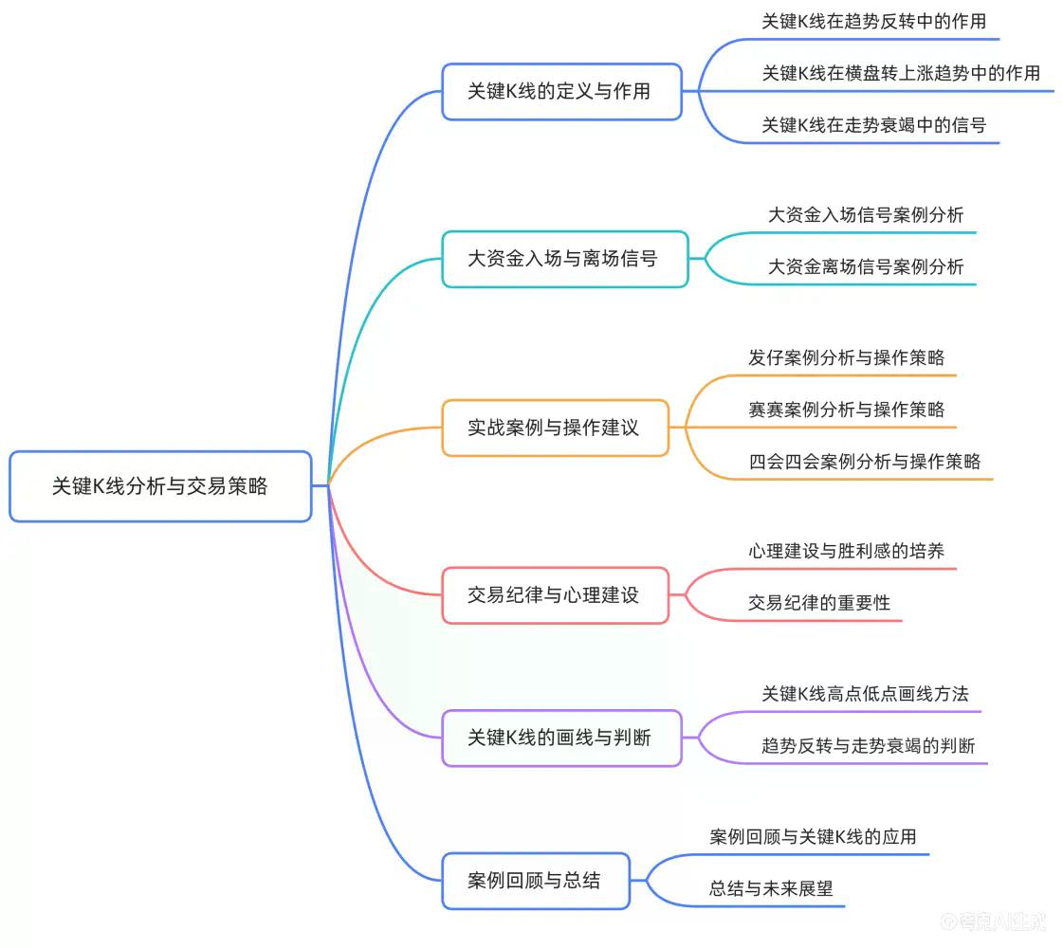

- 关键K的定义与核心作用
  - 关键K是指在价格走势中出现的放量突破性K线，通常标志着趋势的转折或延续。
  - 它是大资金（主力）行为的直接体现，后续多数K线受其高点和低点的区间控制。
  - 出现关键K后，需画出其高点和低点连线，作为后续走势的观察基准。
- 上涨趋势中的关键K识别
  - 上涨过程中横盘转为上涨趋势时，若出现“放天量”并吞噬前期筹码的关键K，则具有极强的操作意义。
  - 此类关键K一旦形成，后续K线若在其高低点区间内震荡，则无交易价值。
  - 案例：某银行股从2.51元涨至4元，因筹码集中于主力手中，后续上涨无需巨量即可推动。
- 关键K的操作价值评估
  - 并非所有放量K线都具备操作价值。即使为关键K，若未有效突破前高或缺乏后续确认，则不具备追涨意义。
  - 需结合位置、量能、突破有效性综合判断：
    - 若关键K未能突破重要压力位，则仅为普通波动。
    - 后续需等待另一根长阳关键K确认趋势启动，方可介入。
- 回调阶段的关键K与B1买点
  - 回调过程中出现的关键K若未回踩“鼻翼”（即前关键K低点），则不能视为有效买点（B1）。
  - B1的成立必须满足：缩量回调至关键K下沿附近，且不破位，随后被迅速拉起。
  - 若始终未回踩鼻翼，说明多头强势，但此时追高风险大，应等待明确信号。
- 关键K对后续走势的长期管理作用
  - 一根有效的关键K可长期主导后续走势，所有K线均在其划定的高低点区间内运行。
  - 只要未出现新的反向关键K或S1（出货信号），原有关键K持续有效。
  - 案例：发仔（某股票）5月14日的关键K决定了此后数月的运行区间。
- 大资金离场信号（S1）的识别
  - S1是关键K的反向形态，表现为高位放量大阴线、大风车线或横盘放量下跌。
  - 最显著信号为高位放量跌停。
  - 若关键K之后出现明显滞涨且连续密集放量，虽未见S1，但也需警惕短期调整。
- 关键K的两种核心意义
  - 趋势反转：标志行情方向改变，如平地惊雷式启动、紧急刹车式止跌。
  - 走势衰竭：
    - 阶段卖盘枯竭：上涨回调中出现明显缩量小K线，预示即将反弹。
    - 阶段买盘枯竭：拉升阶段出现缩量小阳线，预示上涨动力不足，可能见顶。
- 小盘股与大盘股关键K的差异
  - 小盘股（100亿以下）易出现单日异动式关键K，可能仅为短期炒作。
  - 大盘股（300亿以上）的关键K更可靠，代表大资金真实意图。
  - 盘子越小，主力操控空间越大，图形可信度降低。
- 关键K的确认与交易策略
- 多关键K叠加管理下的复杂走势分析
- 关键K与成本区的关系
- 震仓点与灾后重建
- 背离与衰竭信号的结合判断
- 实战心态与学习路径建议
  - 对于量能不足的关键K，不应追高，甚至少量买入也无必要。
  - 应耐心等待：
    - 新的关键K出现；
    - 或B1买点形成（回踩不破+企稳回升）；
    - 或白线牵牛模式确立（均线系统支撑下的慢牛上升）。
  - 当市场存在多个关键K时，形成多空力量交织的局面。
  - 股价将在不同关键K的控制区间内窄幅震荡，振幅减小，进入“垃圾时间”。
  - 此时交易价值极低，只能等待新关键K打破平衡。
  - 关键K的实体区域往往对应主力的成本区间。
  - 后续股价围绕该区域上下波动，若跌破需观察是否快速收回。
  - 收回则表明主力仍在掌控，破位则可能开启新趋势。
  - 震仓点常出现在关键K下方，以长下影线或连续小阴线形式洗盘。
  - “灾后重建”指股价跌破黄线（成本线）后，在关键K支撑位企稳并重新组织上涨。
  - 成功重建的前提是关键K仍具影响力，且未出现S1信号。
  - 缩量创新高时，若同时出现MACD红柱缩短、白线背离、黄线背离等多重背离，则为强烈衰竭信号。
  - 此时关键K下沿成为最后防线，一旦跌破应果断离场。
  - 初学者应优先掌握趋势反转类关键K（如平地惊雷、紧急刹车），暂可忽略复杂的衰竭信号。
  - 交易目标不是满分，而是稳定盈利。掌握核心方法达到“80分水平”即可畅通无阻。
  - 强调从成功案例中建立信心，享受盈利过程，培养正确的交易直觉。
（内容由AI生成）

